上机考试管理系统
需求分析与总体设计

组 长： 琚宇航
组 员： 马文龙，高邱原

  - 概述
本文档不是严格的软件工程文档，仅用于帮助理清系统开发思路，使用一些UML模型中的图示以及自行设计的表格，描述系统的典型使用场景、需要提供的用户界面、业务过程中涉及的对象类及交互关系。文档内容主要覆盖软件需求分析和概要设计。
    - 项目简述
该系统的主要目标是通过绑定ip地址的方式控制学生登录，从而保证参加考试的学生必须独立完成并提交程序，杜绝代别人提交的情况。
上机考试系统面向三类用户：管理员、教师和学生。
管理员用户负责系统整体管理，包括修改用户密码，修改考试状态，修改考试最早可提前开启时间。
教师用户可以创建考试，在考前上传试卷、导入参加考试学生名单；创建考试的教师可以开启和结束对应考试；教师可以打包下载学生提交的答案，并且看到有哪些学生没有提交答案。
学生用户可以看到自己要参加的所有考试的信息，可以在教师开启对应考试之后进入到考试界面，可以下载试卷与上传自己的答案。
    - 本文档结构
本文档分为4章，本章是对系统功能的概要描述，第2章是基于用例的需求分析，第3章是围绕用户界面的业务逻辑整理，第4章使用UML类图和顺序图描述系统概要设计。
  - 需求分析
本系统的服务对象包括3类用户：管理员、教师和学生。本章针对各类用户首先画出用例图，然后在用例说明部分给出详细的用例描述。
    - 用例图
      - 管理员相关用例
管理员用例图如图所示
- 注册登录账号：管理员需要注册对应的账号才可以登录，并且登录对应的账号才能进行后续有关管理员的操作
- 管理用户账号：可以看到所有用户的账号，并可以修改某个账号的密码
- 管理考试设置：管理员可以获取所有被创建的(未被删除的)考试信息，并可以修改对应考试的状态(无视此时的考试状态)，修改最早开启考试时间
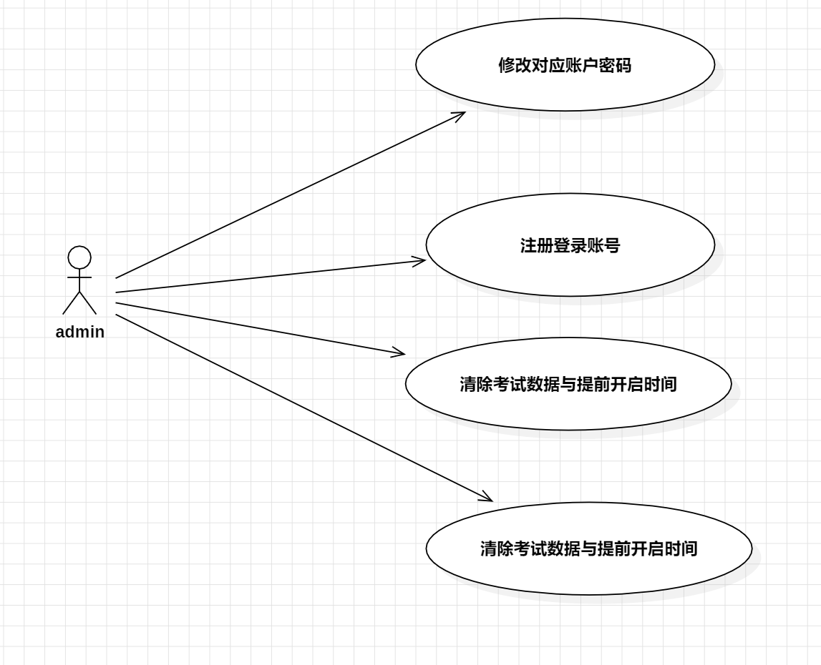
...
      - 教师相关用例
教师用户的用例图如图2-1所示，所有用例分为如下几类：
- 登录：教师用户必须经过登录验证过程后才能够进行各项管理活动。
- 考前管理：可以创建考试，上传考试信息(考试名称，时间，试卷文件)，可以将对应学生添加到考试中去(excel文件导入或者直接选择)。
- 考中管理：可以查看对应考试，开启对应考试(如果当前时间距离考试开启时间不多于最早开启考试时间)，关闭对应考试
- 考后管理：上机考试结束之后可以进行的管理活动，包括下载答卷、查看未提交学生等用例。
关于每个用例的详细说明参见2.2.2节中相应内容。
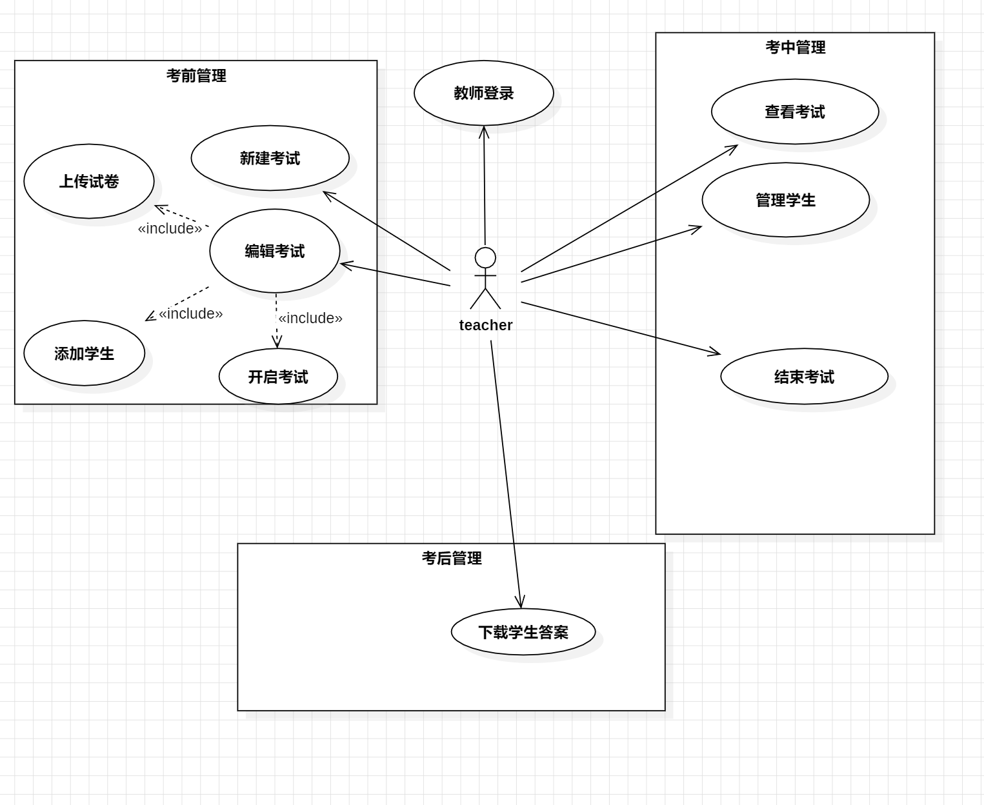
图2-1 教师用例图
      - 学生相关用例
学生用例如图所示：
- 注册登录账号：学生需要在系统上注册对应账号，后续可以登录注册的账号，登录成功后可以进行学生的相关操作
- 参加考试：学生登录账户成功后，可以看到所有包含自己的考试的状态，如果有正在进行的考试，可以参加对应的考试
- 下载试卷：学生参加考试后，可以从系统中下载考试试卷
- 上传答案：学生可以将自己的答案以文件形式上传，并且自动退出考试状态
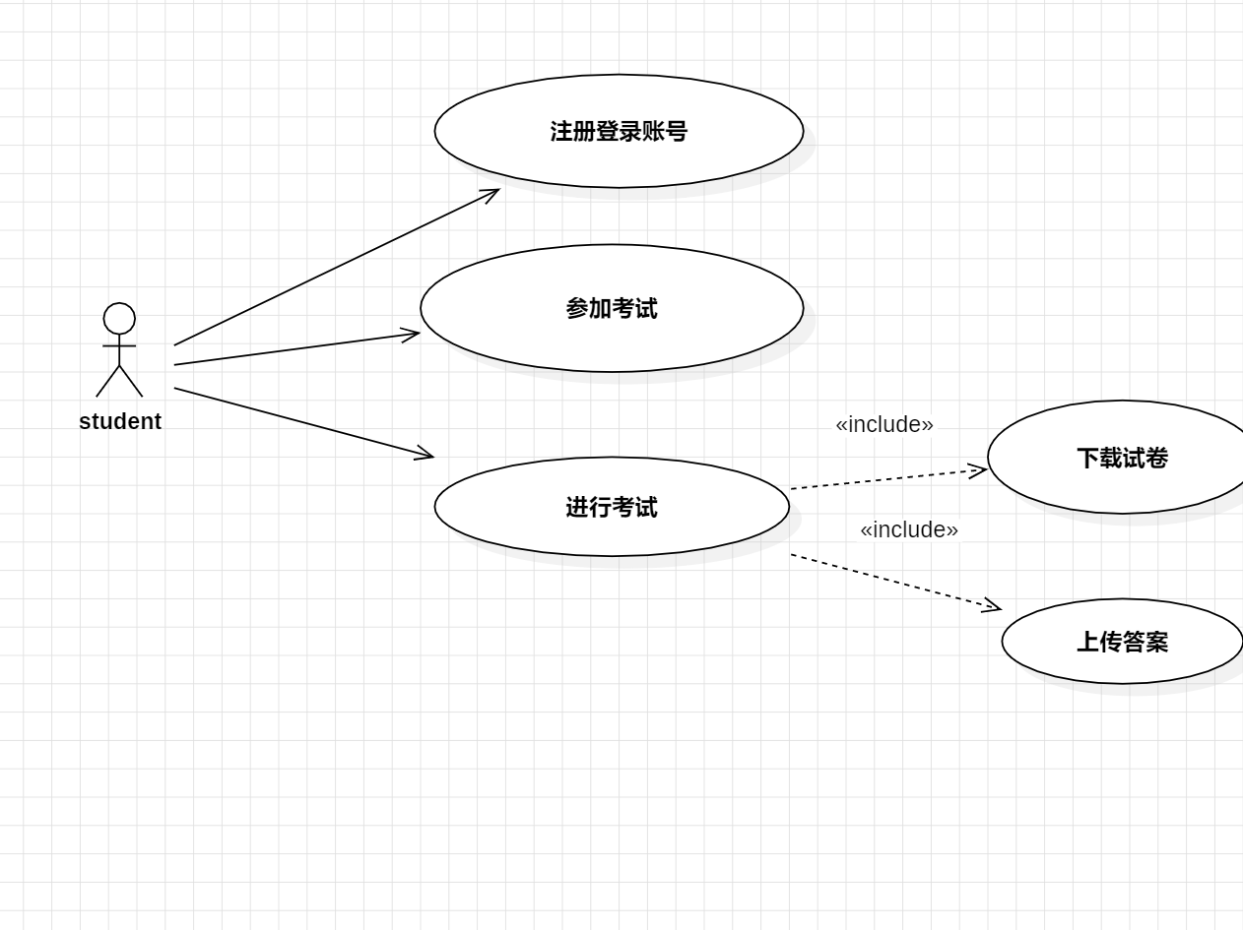

    - 用例说明
描述单个用例的详细信息。
      - 管理员相关用例
管理员登录
名称 | 管理员登录
执行者 | 管理员
简要描述 | 提供有效的用户名和密码，确认系统使用者身份是管理员。
前置条件 | 管理员用户帐号已经建立并设置过密码。
正常事件流 | 用户提供有效的管理员用户名和对应的密码，系统与预存信息进行比较，确认无误后，记录下用户登录成功的状态信息，进入可供管理员进行管理操作的用户界面。
可选事件流 | 1、用户提供信息不完整：提示信息，停留在登录界面；  2、用户提供信息无效：提示错误信息，停留在登录界面。
非功能性需求 | 无
后置条件 | 浏览器记录用户的token，在以后发送的请求中加入对应的token
其他

管理员管理教师账号
名称 | 管理员管理用户账号
执行者 | 管理员
简要描述 | 管理员登录成功后，可以在后台对用户密码进行修改
前置条件 | 管理员获取到用户列表
正常事件流 | 管理员获取用户账号列表，然后选择想要修改的用户账号，输入想要修改的密码，上传
可选事件流 | 无
非功能性需求 | 无
后置条件 | 前端将新密码和对应账户发给后端，后端修改数据库内的信息，返回给前端修改成功消息
其他

管理员设置考试信息
名称 | 管理员设置考试信息
执行者 | 管理员
简要描述 | 管理员登录成功后，可以在后台对考试进行处理
前置条件 | 管理员获取到考试列表
正常事件流 | 管理员选择对应考试，修改其状态或者修改其最早开始时间
可选事件流 | 无
非功能性需求 | 无
后置条件 | 后端对数据库进行操作，对对应考试数据进行修改，并返回给前端成功结果
其他

      - 教师相关用例
与教师用户相关的用例逐个说明如下：
（1）教师登录用例：见表2-1。
表2-1 教师登录用例详细说明
名称 | 教师登录
执行者 | 教师
简要描述 | 提供有效的用户名和密码，确认系统使用者身份是教师。
前置条件 | 教师用户帐号已经建立并设置过密码。
正常事件流 | 用户提供有效的教师用户名和对应的密码，系统与预存信息进行比较，确认无误后，记录下用户登录成功的状态信息，进入可供教师进行管理操作的用户界面。
可选事件流 | 1、用户提供信息不完整：提示信息，停留在登录界面；  2、用户提供信息无效：提示错误信息，停留在登录界面。
非功能性需求 | 无
后置条件 | 浏览器记录用户的token，在以后发送的请求中加入对应的token
其他
（2）新建考试用例：见表2-2。
表2-2 新建考试用例详细说明
名称 | 新建考试
执行者 | 教师
简要描述 | 提供有效信息，新建一个上机考试。
前置条件 | 教师用户已经登录。
正常事件流 | 用户要求新建考试，在相应用户界面中填写考试名称、开始时间、结束时间，考试文件，确认无误后保存上传。
可选事件流 | 可以不提交考试文件，这时界面会提示没有上传考试文件，但考试可以正常创建，如果上传多个文件会以最新文件为主
非功能性需求 | 无
后置条件 | 新建考试成功后，系统保存相应信息，并且前端界面获得对应考试信息后，才可以编辑考试。
其他
（3）编辑考试用例：见表2-3。
表2-3 编辑考试用例详细说明
名称 | 新建考试
执行者 | 教师
简要描述 | 编辑上机考试相关信息。
前置条件 | 进入该界面后获取所有学生，以及获取该考试所属的学生
正常事件流 | 选中待编辑考试，进入编辑考试用户界面，其中可以上传试卷并且进行其他操作(开启关闭考试，添加删除学生，下载学生答案)，下面有对应用例。
可选事件流 | 1、可以上传试卷，这里和创建考试时上传试卷的方法一致  2、可以添加删除参加考试的学生，参见“添加/删除学生”用例说明。  3、可以开启和关闭考试，详见下面对应用例  4、可以下载答案文件
非功能性需求 | 无
后置条件 | 无，可以进行对应操作
其他
（4）上传试卷用例：见表2-4。
表2-4 上传试卷用例详细说明
名称 | 上传试卷
执行者 | 教师
简要描述 | 上传试卷文件。
前置条件 | 教师用户已经登录，在创建考试界面，或者在编辑考试界面。
正常事件流 | 用户选择要上传的试卷文件，提交上传，后端会把试卷文件放到服务器里面，在数据库里面存储试卷文件被保存的地址，成功后在用户界面有提示
可选事件流 | 1、用户未选择文件，提示上传失败  2、已经上传的有文件，会先把上一次上传的考试文件删除，再添加新的
非功能性需求 | 无
后置条件 | 试卷上传后，学生考试中可以下载。
其他
（5）添加学生用例：见表2-5。
表2-5 添加学生用例详细说明
名称 | 添加学生
执行者 | 教师
简要描述 | 提供有效信息，为上机考试成批添加学生，或单个添加/删除。
前置条件 | 进入考试编辑界面
正常事件流 | 1、用户可以通过Excel表格或CSV文件形式批量导入学生名单，添加成功后可以看到已有的学生  2、用户可以查看已有的学生名单，可以手工添加/删除个别学生
可选事件流 | 1、如果要添加的学生的学号不存在，将不会对这个学号进行操作
非功能性需求 | 无
后置条件 | 添加学生成功后，学生才可以在界面中看到对应的考试
其他
（6）开启考试用例：见表2-6。
表2-6 开启考试用例详细说明
名称 | 开启考试
执行者 | 教师
简要描述 | 开启一个上机考试。
前置条件 | 教师用户已经登录，当前时间距离考试开启时间小于最早开启考试时间
正常事件流 | 教师点击对应按钮，修改考试状态
可选事件流 | 1、当前与考试预设时间偏差较多时不能开启  2、当前考试为已经开始，无法再次开启，提示错误  3、当前考试已经结束，无法开启，提示出错
非功能性需求 | 无
后置条件 | 提示开启考试成功。
其他
（7）管理学生用例：见表2-7。
表2-7 删除学生用例详细说明
名称 | 删除学生
执行者 | 教师
简要描述 | 从对应考试中删除选中的学生
前置条件 | 对应考试中已经添加了对应的学生
正常事件流 | 前端向后端发送考试编号和对应的学生编号，后端在对应考试表中删除对应学生
可选事件流 | 无
非功能性需求 | 无
后置条件 | 提示删除成功
其他
（8）结束考试用例：见表2-8。
表2-8 结束考试用例详细说明
名称 | 结束考试
执行者 | 教师
简要描述 | 结束一个正在进行中的考试
前置条件 | 考试已经开启，在编辑考试界面
正常事件流 | 教师点击按钮，将考试状态设置为结束
可选事件流 | 1、考试尚未开始，无法结束  2、考试已经结束，无法再次结束
非功能性需求 | 无
后置条件 | 提示修改成功
其他
（9）下载答卷用例：见表2-9。
表2-9 下载答卷用例详细说明
名称 | 下载答卷
执行者 | 教师
简要描述 | 下载学生答卷。
前置条件 | 在编辑考试界面。
正常事件流 | 用户要求下载答卷，系统自动下载已经上传答案的考生的试卷。
可选事件流 | 1、对于没有提交的学生，会提醒教师他们的学号
非功能性需求 | 无
后置条件 | 提示教师没有上传答案的学生的学号。
其他

      - 学生相关用例
学生登录
名称 | 学生登录
执行者 | 学生
简要描述 | 提供有效的用户名和密码。
前置条件 | 学生用户帐号已经建立并设置过密码。
正常事件流 | 用户提供有效的学生用户名和对应的密码，系统与预存信息进行比较，确认无误后，记录下用户登录成功的状态信息，进入可供学生进行管理操作的用户界面。
可选事件流 | 密码错误，无法进入
非功能性需求 | 无
后置条件 | 浏览器记录用户的token，在以后发送的请求中加入对应的token
其他

学生参加考试
名称 | 学生参加考试
执行者 | 学生
简要描述 | 学生选择正在进行中的考试并加入
前置条件 | 对应考试已经开启
正常事件流 | 系统从后台调用数据库，将正在进行的考试列出，供学生选择
可选事件流 | 1、该考试未开启，无法进入
非功能性需求 | 无
后置条件 | 学生参加考试后跳转到下载试卷界面，在这个界面可以提交答案和上传试卷
其他

学生下载试卷
名称 | 学生下载试卷
执行者 | 学生
简要描述 | 学生选择考试文件并下载到本地
前置条件 | 已经进入对应考试界面，试卷文件已上传
正常事件流 | 用户要求下载试卷，系统自动打包内容，提示保存
可选事件流 | 无
非功能性需求 | 无
后置条件 | 试卷被下载到本地，可以重复下载试卷
其他

学生上答案
名称 | 学生上传答案
执行者 | 学生
简要描述 | 用户将考试答案以文件形式上传
前置条件 | 学生在考试界面
正常事件流 | 用户选择要上传的答案文件，提交上传，成功后在用户界面有提示。
可选事件流 | 1、学生上传的有答案，会删除上一次上传的答案
非功能性需求 | 无
后置条件 | 提示上传成功
其他

  - 界面逻辑设计
针对用例，列出系统应该提供哪些页面，规划每个页面应该提供什么元素，用户进行操作后需要什么后续处理，最终转向哪个其他页面。
    - 系统页面列表
列出所有系统页面，给出页面与用例之间的对应关系。
表3-1 页面列表
页面名称 | 对应用例 | 包含页面 | 转入页面 | 转出页面 | 备注/页面说明
用户登录 | 用户登录 | 登录界面 | 无 | 1、用户主页  2、自身 | 登录后在cookie中储存用户的token信息
用户界面 | 无 | 导航列表 | 无 | 无 | 显示一些用户的基本信息
导航列表 | 无 | 无 | 无 | 无 | 右侧，有一些导航列表，用户通过这个列表可以进入到对应界面
教师创建考试界面 | 创建考试用例，上传试卷用例 | 导航列表 | 主页或其他 | 教师编辑考试界面 | 文件未选择也可以在编辑考试界面进行上传，本页面会显示没有上传对应考试文件
教师查看考试界面 | 教师获取考试信息 | 导航列表 | 主页或其他 | 教师编辑考试界面 | 会查看所有教师创建的考试
教师编辑考试界面 | 有关考试的一系列用例(考试开启关闭，学生添加删除，答案下载试卷上传) | 导航列表 | 1、教师创建考试界面  2、教师查看考试界面 | 无 | 提供几个操作按钮，列出所有学生，列出已选择的学生
学生查看考试界面 | 学生获取对应考试 | 导航列表 | 主页或其他 | 学生考试界面 | 选择正在进行的考试，可以进入到对应的考试界面
学生考试界面 | 下载试卷，上传答案 | 导航列表 | 学生查看考试界面 | 主页 | 显示有一个倒计时，表示距离考试结束或者开启还有多长时间
管理员产看考试界面 | 获取考试列表，修改考试状态 | 导航列表 | 主页或其他 | 无 | 显示考试信息，可以修改状态或则最早开始考试时间
管理员查看用户界面 | 获取用户信息，修改用户密码 | 导航列表 | 主页或其他 | 无 | 显示用户信息，可以修改想要修改的用户的密码

  - 系统概要设计
本章给出系统的概要设计，包括核心实体类和业务类构成的类图，引入界面边界类后的交互顺序图。

    - 类图
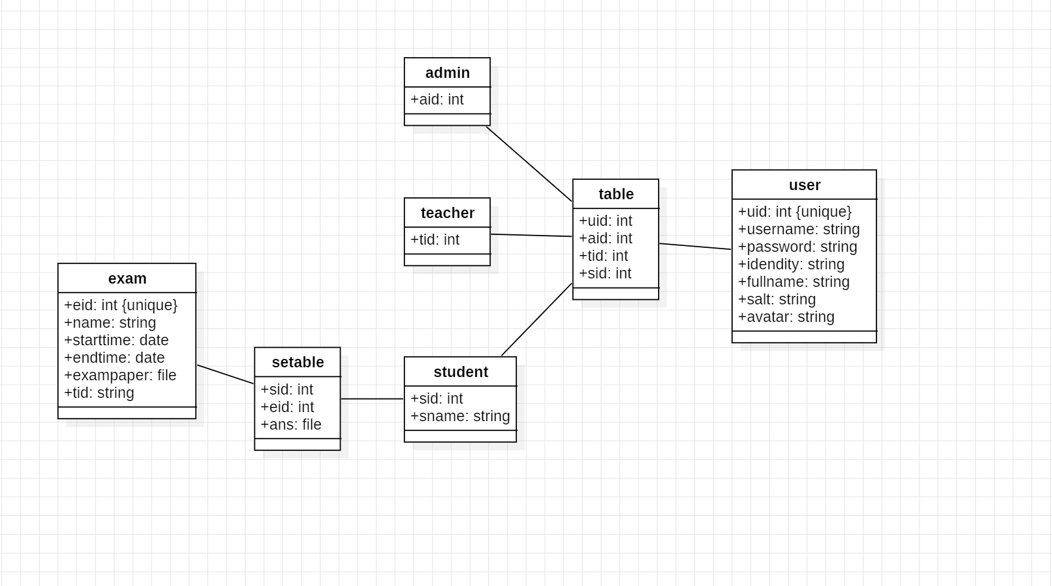

上面是各个类和之间的关联类的关系图（其中exampaer是试卷存放地址，ans是学生在对应考试中的答案文件的存放地址）

下面是除了file类的其他类的处理方法(也没有拦截器那部分)

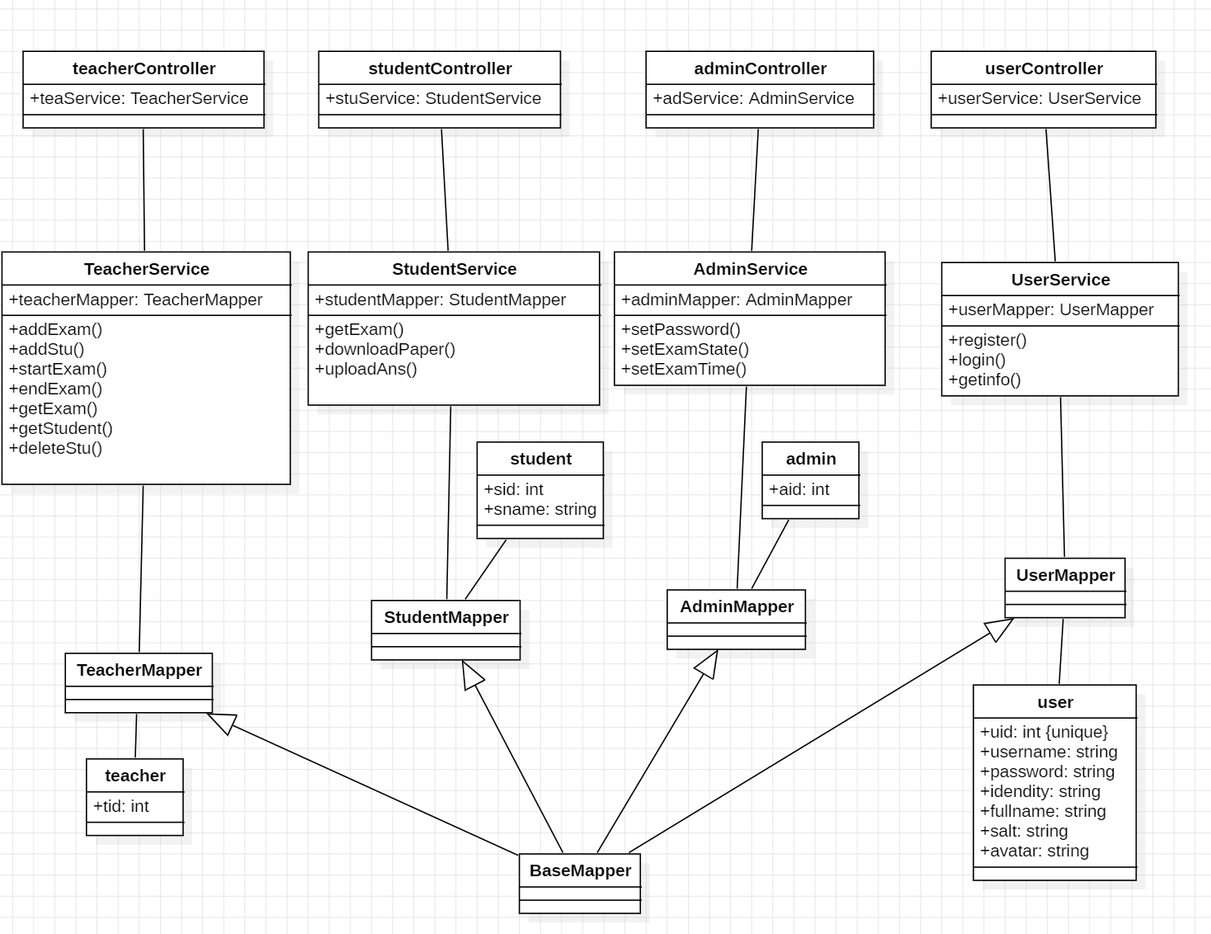
下面这个是所有文件的处理类
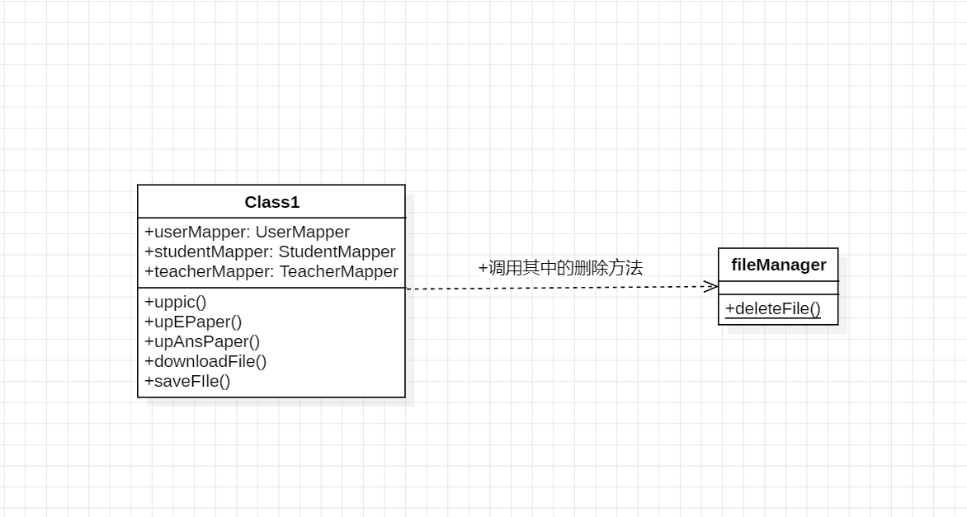
系统采用Spring boot和DAO框架，通过controller层的类接受前端传送回来的信息，在service层中的类进行逻辑处理，service层中的类通过调用mapper层的对象对数据库中存储的信息进行修改

    - 顺序图
这里给出一个总的顺序图，本项目的处理方式都是按照下面的顺序图来的
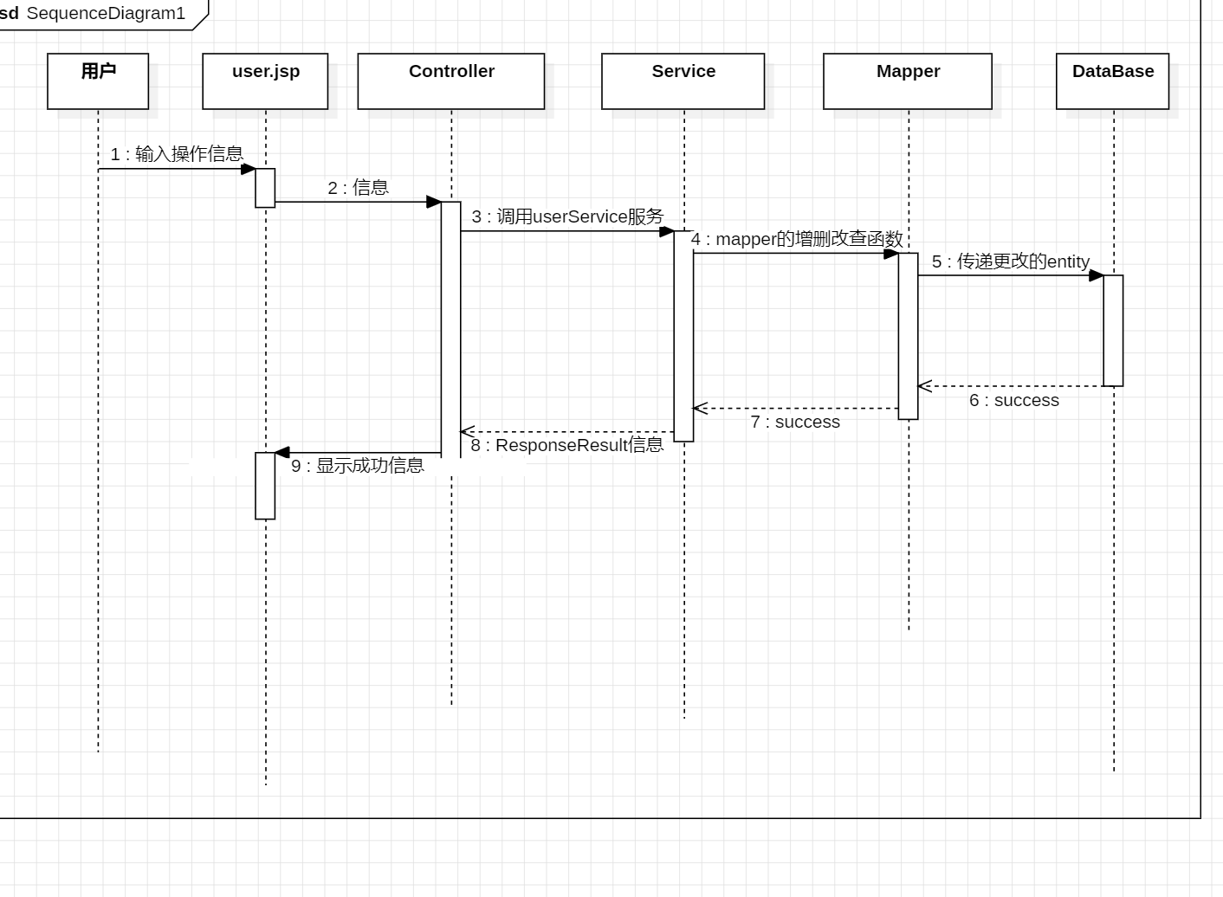

4.3.ER图
这是项目数据库的er图
